Практическая работа 4

Самойлов Александр

Вариант 4

Задание

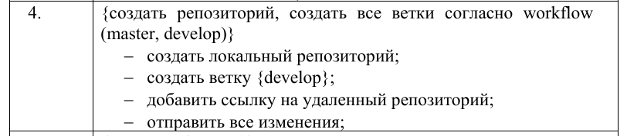

Для выполнения задания необходимо выполнить данную последовательность команд

mkdir Lab_Rep

cd Lab_Rep

git init

git remote add origin <https://github.com/Nariett/Lab_Rep.git>

git checkout -b develop

echo "Lab_Rep" > README.md

git add README.md

git commit -m "Initial commit"

git push -u origin develop

git checkout -b master

git push -u origin master